Война миров - 21. Американские страсти. Часть 1.

arhivar_rus
June 20th, 23:56
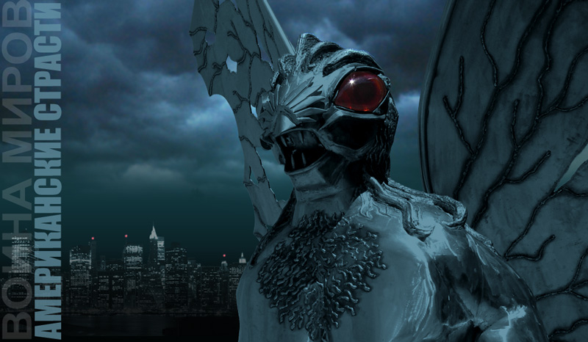
Что превращает прошлую ночь в сегодняшний день?
Сон? Сны бывают разные – счастливые, пророческие, кошмарные…. Кино сродни сновидению - оно продолжение жизни, а для некоторых и замена жизни, - только цвет поискусственней, да деталей поменьше. И внимание к этим деталям привлекают другие. Режиссер, скажем. Или продюсер. Бывает что и Государство, так часто бывает – даже чаще чем вы думаете. Кино – это тот случай, когда вам показывают. Тот кто «показывает» - видит, а потому показывает. А то ведь Вы можете и не увидеть. Не заметить. В этом случае Вам обязательно в первой серии, исподволь, но так чтобы вы запомнили подсознательно, покажут ружье на стенке, которое выстрелит в третьей. Тот, кто показывает, всегда видит больше, даже если это простой киномеханик – даже он способен верно оценить реакцию и эмоции зрителей.
Виртуальные призраки и вампиры сейчас лезут изо всех углов и щелей, полностью овладев киноэкраном примерно с 70-х годов прошлого века, когда стали массово тиражироваться, повторяясь в ремейках и сиквелах. Народ гостеприимно пускает их в свои дома, а заодно и в свое сознание. И не потому ли столь радушно принимает их, что помнит в подсознании? Американцы – детский народ по всем параметрам и страшно любит сказки. Их городские легенды кишат разнообразными монстрами, которые иногда выпрыгивают из экранов прямо в мозги зрителям, и тем приходится раскошеливаться на шаманов-«психологов», которые сами в большинстве пациенты психиатров. Насквозь больное общество…, - да. Но вот по жизни, наоборот, бывают сюжеты, по которым пишут сценарии для хорор-фильмов.
«Ужас, летящий на крыльях ночи».
Тринадцать месяцев город с названием «Приятное место» в штате Западная Вирджиния был объят страхом, который в итоге завершился трагедией, сделавшей город известным в новостных заголовках всего мира. Всё произошедшее в, ранее неизвестном миру, Point Pleasant – реальная, классическая история современного ужаса, укладывающаяся в готовый сценарий хорор-фильма, и содержит все его элементы.
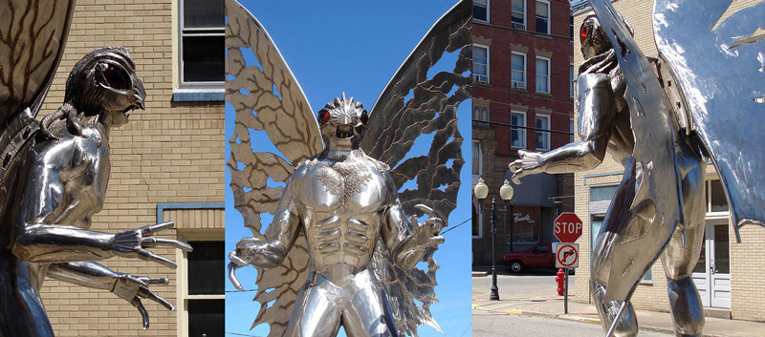
На снимках скульптура, установленная в центре города, так сказать, в назидание потомкам. О художественных достоинствах умолчим. Этот плод коллективного творчества хотя и имеет автора, но скорее собирательный портрет, фоторобот, если хотите.
Разумеется сходство с уже известным вам демоном Пацуцу совершенно случайное. Уверен, что до выхода фильма Exorcist в штатах о нём знали, может, только сотня специалистов по шумерской мифологии.
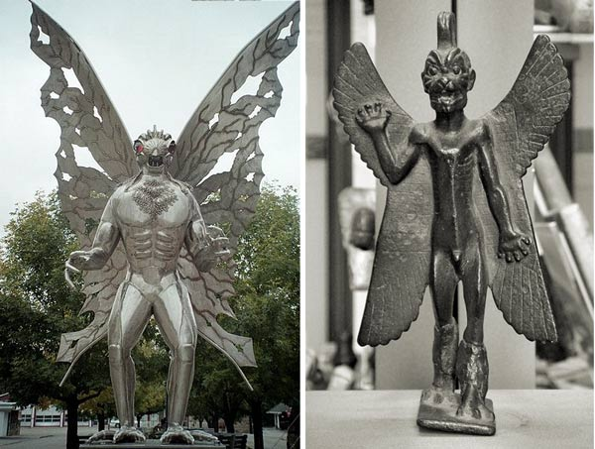
Что же случилось?
В период между ноябрем 1966 и декабрем 1967-го, в домах этого небольшого города орудовали призраки, люди слышали «неземные» звуки, в то время как таинственные светящиеся объекты бесшумно барражировали небо. Крылатые монстры пугали народ среди бела дня и темными ночами, автомобили, ни с того - ни с сего, глохли на дороге, телефоны и телевизоры отказывались работать без видимых причин. Пропадали домашние животные, от крупного рогатого скота до собак и котов, а те, которых всё же находили, были странным образом изощрённо искалечены: лишены крови и некоторых органов. На этом пункте мы далее остановимся особо, а потому запомним.
Люди, осаждаемые легионами странных существ, старались не выходить лишний раз из домов в темное время, и засыпали только со стволом под подушкой. Что-то со временем обросло «подробностями», как это всегда бывает, но, около ста человек оставили свидетельские показания, что видели крылатое существо, в некоторых случаях их преследующее.
Кончилось «наваждение» разом, после того как 15 декабря 1967 г. обрушился «Серебряный Мост», соединявший Штат Западная Виргиния со Штатом Огайо. Рухнул при движении в час пик. 46 автомобилей упали в реку. По иронии судьбы и стечению случайных обстоятельств, в числе жертв был десяток человек, из числа тех, кто близко видел «Mothman(а)» - так стали называть это существо – крылья которого напоминали крылья бабочки или, по другим описаниям, саранчи. С другой стороны, некоторые считали, что «Mothman» прибыл в этот мир для того чтобы предупредить людей о приближающейся катастрофе. К примеру, есть показания девочки, накануне крушения моста ночью, видевшей из окна спальни Mothman,а – он парил некоторое время перед окном, изучая ее своими красными глазами. (Нет, господа, я понимаю, да-да, что звучит это как бред в лунную ночь, но это реальные и зафиксированные показания свидетелей, а потому продолжим). В день трагедии, та самая девочка и ее семейство были намерены совершить поездку за реку. Их маршрут пролегал по мосту. Но её отец , управляющий автомобилем, вдруг почувствовал такую головную боль, что им пришлось вернуться. Позже, из новостей, они узнали о бедствии, которого избежали. Это дало некоторым повод утверждать, что Mothman был иногда даже преисполнен человеколюбия.
Здесь любопытные аналоги с современным кинематографом, когда Хищник из абсолютного и бескомпромиссного противника человека в начале, (вспомните эти окровавленные трупы висящие на деревьях), на третьем сиквеле становится партнером главной героини по борьбе с Чужими и даже её спасителем. Такие вот метаморфозы. Человек, выходя из кинозала, усилиями создателей фильма чувствует даже симпатию к тому существу, которого безжалостно уничтожил герой Шварценегера, ценою свое жизни. И, если заметите, второй фильм из этой серии как бы прокладывает мостик между первым и третьим. Во втором фильме Хищник уже не столь непривлекателен и питается уже не людьми, предпочитая кровь и плоть крупного рогатого скота на бойне. А негр-полицейский даже получает от расы хищников раритетный подарок – волыну времен битвы вирджинской милиции с американскими индейцами племен Шауни и Минго. На пистолетике даже год обозначен, если не ошибаюсь – 1774. Если не ошибаюсь – фильма под рукой нет – проверить не могу. Я почему с такими экивоками об этом: вряд ли все мои читатели знают американскую историю. Некоторые, как пишут в своих дневниках, пытались читать – но на следующий день всё забыли. Это большое достоинство американского исторического слога. Челюсти вывернешь на раз. Итак – та битва, в 1774-ом состоялась… в Point Pleasant. Разумеется это случайное совпадение.
Но вернемся к фильму – там всё логично - всё на раз-два-три.., и с соблюдением всех правил толерантности: белый супермен погибает, черный блюститель закона получает признательность, а гражданка неизвестной по наружности расы – уже сотрудничает. Будем ждать продолжения, если оно последует – хотя данный сериал имеет логическую концовку – женщина получает отметку на лбу.
Человек-мотылёк
Безотносительно причины обрушения моста - это положило конец большинству встреч населения с Mothman-ом. Возможно, реальная трагедия, не позволила некоторым, проникнувшимся в виртуальную реальность фильма ужасов, развлекать себя необъяснимым.
Хотя, каждый вопрос относительно Mothman-а, скорее всего так и останется без ответа.
Что можно узнать о нем из доступной информации?
Описания весьма последовательны и не расходятся в деталях. Люди свидетельствовали:
- О существе приблизительно 2,5 м. ростом. Размах крыльев около 3 м.
- Он имел серо-коричневую кожу. Имел большие, красные, и «гипнотические» глаза.
- Был способен к «вертикальному взлёту». Любил преследовать автомобили. Развивал скорость полета до 100 миль час (по показаниям автомобилистов).
- Любил изуверски калечить похищенных животных и «сжигать» больших собак .
- Издавал звуки подобные электрическому двигателю.
- Любил селиться в заброшенных, безлюдных районах.
- Мог помешать теле и радиоприему.
- Способен вмешиваться в сознание людей.
Жители города предполагали, что Mothman мог быть результатом:
- 200-летнего проклятия некого Корнсталка (Хоколескуа), предводителя индейцев шауни, наложенного им на город в 1774-ом.
- Генетического эксперимента военных и биохимических компаний, которые расположены неподалеку в бункерах, оставшихся со времен войны.
- Экологических грехов человечества.
- Тайного ритуала сатанистов, которые вызвали его извне.
- Мутации птицы-филина.
Ну, и есть версия того, что случившееся было сбоем в механизме Универсума. Приятное Местечко стало пересечением измерений. Исследователи вопрошают: «И если такие вещи могут случаться в Штате Западная Виргиния в США, то почему это не может произойти в другом месте страны? Эти области, «окна», могут объяснить другие нападения фантомов, таинственных существ, вроде «чупагамбры», безумных серийных убийц, сообщения о которых всё больше на всем протяжении Америки? Возможно они могут, но рассматривать это, мы, («мы» - так пишет американец), должны имея в виду даже более пугающий вопрос ..., где и когда возникнет следующее «окно»?».
Независимо от того, что существо, кому-то кажется излишне фантастичным, жители считают, что Mothman был реален. Было слишком много свидетелей, которые видели не «кое-что», а конкретно описывали «человека с крыльями». Только при прошествии нескольких лет были выдвинуты предположения, что существо, возможно, было огромным филином, который, отчего-то, потеряв ориентацию, эмигрировал на юг со своей родины, из Канады. Это было одним из объяснений, хотя и с негодованием отвергнутых свидетелями.
Версию о том, что жители города сговорились, для того чтобы сделать его объектом туристического бизнеса, рассматривать не станем – хотя таковое по факту случилось. Люди едут в город конкретно посмотреть на следы оставленные «Mothman». Экскурсии проводят для них по местам его годичного пребывания в городе и окрестностях.
Никто особо не сомневается, что жители приятной точки что-то видели, видели явно, а не в фантазиях, никто не сомневается в психическом здоровье этих разрозненных свидетелей. Никто не называет это массовой галлюцинацией – не она привела город к массовой истерике. Страху. Что же было причиной, неужели филин? Неужели жители, с рождения привыкшие к хеллоуинам не смогли вычислить шутника, и не отнеслись к происшествиям с юмором, хотя и сами так шутить горазды. Приучают, приучают народ к виду разных уродов, бетменов, человеков-пауков…, а они вон как себя нетолерантно повели - чуть-что птички испугались…
Человек-моль
Исследование этого вопроса было бы неполным, если ограничится только днём сегодняшним. Имеются ли прецеденты для этого явления в отдаленном прошлом на тех территориях?
Представьте – да.
Археологи откопали в Pottery Mound в 1961 году под холмом ,представляющим из себя земляную пирамиду, заглубленное сооружение из камня, типа подвала-подземелья.
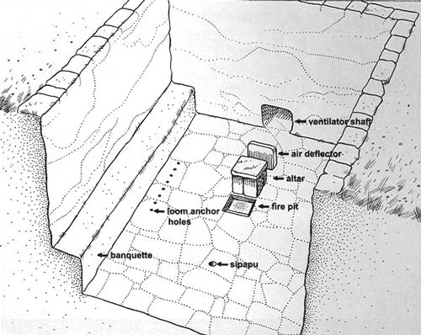
Стены были покрыты неплохо сохранившимися многоцветными фресками, коих насчитали аж 800 сюжетов. Там были зеленые попугаи и алые ары, которые навели археологов что эти племена были связаны широкой торговой сетью с Мексикой. Одни фрески замазывались другими, очевидно тогда, когда ритуальная цель была достигнута. Разумеется, были изображения того, кого сейчас называют Кетцелькоатлем, в виде змея. И между ними было несколько подобных этим сюжетов:
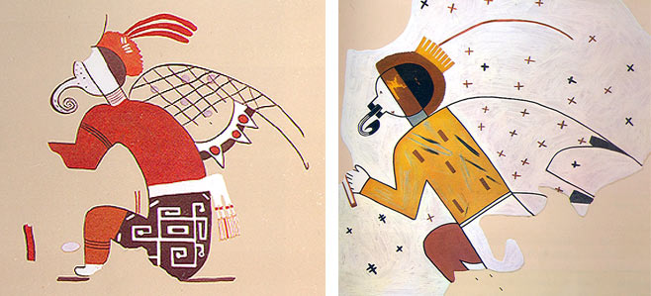
Крылатое существо в красном «головном уборе» с изогнутым хоботком как у бабочки. Что побудило индейцев написать этого странного гибрида, человека-насекомого, человека-мотылька?
Некоторые мексиканские легенды рассказывают о таковых, столь специфичных существах, называемых называемых «ikals». Они живут в глубоких пещерах, подобно летучим мышам. Майянское слово «Iк» означает «воздух», или «ветер» и в то время как «ek» означает «черные» - ekals. Эти гуманоиды, имеющие руки как у людей и копыта как у животных, набрасываются на людей и скот сверху, парализуя их. Они, главным образом, ночные существа и их сопровождают.. светящиеся сферы. Майанские герои отбивались от них ударами мачете, когда те летели вниз, нападая.
Можно, со свойственной современному миру циничностью, предположить, что индейцы хоть и не были горькими пьяницами, как жители депрессивного американского городка, но регулярно баловались вытяжками из местных растений. А это вставляет покрепче огненной воды.
Растет там одно уникальное растение под названием "Datura". Цветки его удивительным образом напоминают египетский символ Дуат. Мощное галюцигенное. Всерьез обсуждается, что жители Point Pleasant могли надышаться его пыльцой, принесенной ветром или попавшей в воду.

Архивариус (с)
(Продолжение последует в ближайшее время)

Объявление. В продолжении данной главы, во второй ее части, будут содержаться материалы и фотографии которые могут шокировать неподготовленного читателя. Потому, не желая быть ответственным за потерю некоторыми хорошего настроения, душевного равновесия, etc. – предупреждаю об этом. Вторая часть будет доступна только в режиме «friend only». Это означает, что, если Вы все же захотите прочитать написанное – Вам необходимо меня «зафрендить» и обязательно отметиться здесь, сообщить о своем желании, чтобы я мог отделить Вас от ботов. Иначе пост для Вас будет недоступен.
UPD. Господа и дамы! "Взаимофрендам" отмечатся не нужно.
UPD - 2. Задали вопрос, -
-как могут тот пост прочесть анонимы и не имеющие аккаунт в ЖЖ?
Ответ - не могут. Для того чтобы читать подзамочные посты нужно иметь свой ЖЖ , "зафрендить" и отметится в комментариях.

